**Pozvánka**

**na zasedání zastupitelstva obce Neveklovice**

číslo jednací: 26/2022

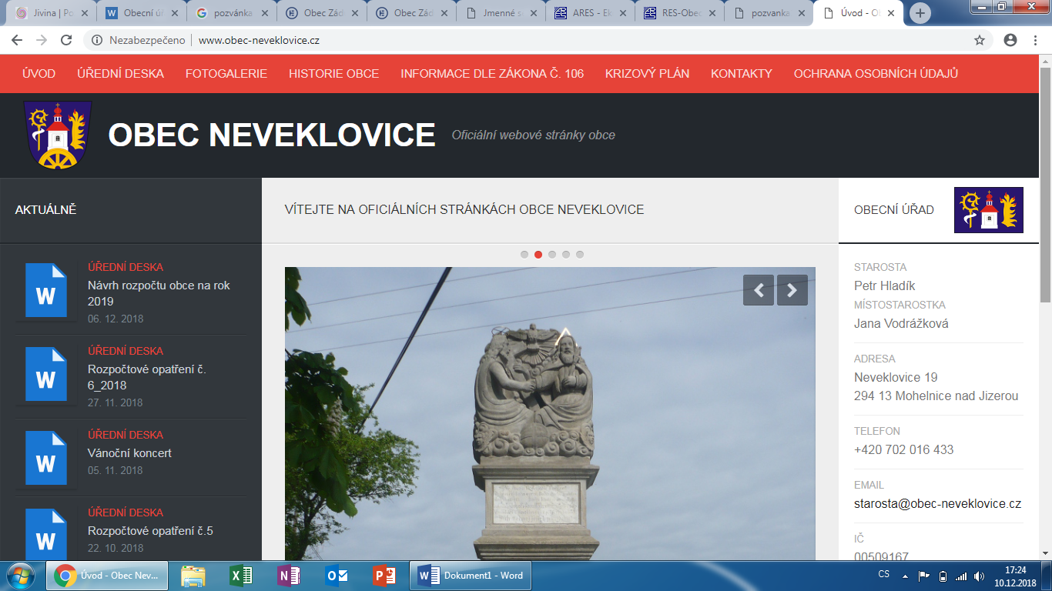

*Dovoluji si pozvat zastupitele a občany na zasedání obce Neveklovice na volební období 2022-2026, které se koná:*

***v budově obecního úřadu v Neveklovicích, č.p. 19***

***v úterý dne 20.12.2022 od 15:30 hodin***

*Pro toto jednání zastupitelstva navrhuji tento program:*

**Program:** 1. Zahájení

2. Volba ověřovatelů zápisu

3. Rozpočet obce Neveklovice na rok 2023

4. Smlouva o prodeji dřeva – formulář

5. Nátěr šindele kapličky – cenová nabídka

6. Diskuze, různé

7. Závěr

*V Neveklovicích dne 13.12.2022* …………………………………………

*Jan Růta – dosavadní starosta obce*

*Vyvěšeno:13.12.2022*

*Sejmuto: 20.12.2022*